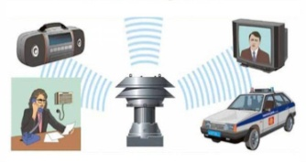 | ОПОВЕЩЕНИЕ НАСЕЛЕНИЯ ГОРОДСКОГО ОКРУГА ГОРОД ВОРОНЕЖ
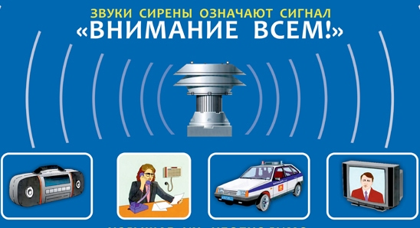 | ОПОВЕЩЕНИЕ - доведение до населения сигналов оповещения и экстренной информации об опасностях, возникающих при военных конфликтах или вследствие этих конфликтов, а также при ЧС природного  и техногенного характера.  СИСТЕМА ОПОВЕЩЕНИЯ - это совокупность технических средств, предназначенных для приема, обработки и передачи в автоматических режимах сигналов оповещения и экстренной информации об опасностях.  СОГЛАСНО ТРЕБОВАНИЯМ ЗАКОНОДАТЕЛЬСТВА РФ, СИСТЕМЫ ОПОВЕЩЕНИЯ СОЗДАЮТСЯ  - на региональном уровне - региональная система оповещения (на территории Воронежской области)  - на муниципальном уровне - муниципальная система оповещения (на территории города Воронежа)  - на объектовом уровне - локальная система оповещения  В случае возникновения опасностей военного характера или чрезвычайной ситуации на территории городского округа город Воронеж для привлечения внимания населения будут включены сирены и выносные акустические устройств (ВАУ) - это означает подачу единого сигнала оповещения «Внимание всем!»,  с последующей передачей информационного сообщения о возникшей опасности и порядке действий.  Для передачи информационного сообщения о возникшей опасности используются: радио, телевидение, информационные табло, СМС–сообщения, социальные сети.  В настоящее время наиболее эффективным способом оповещения является получение PUSH-уведомлений от мобильного приложения «МЧС России». Пользователи данного приложения получают оперативную информацию и рекомендации  по действиям в различных ситуациях в максимально сжатые сроки (должна быть включена геолокация и подключен мобильный интернет). Необходимо действовать в соответствии с рекомендациями, опубликованными на официальных сайтах: МЧС России, правительства Воронежской области и администрации города Воронежа, и других инфо ресурсах.
Информационное
сообщение можно
прослушать на

радиостанциях:
«Благовестие» «Маяк»
«Детское радио» «Русское радио «Мелодия»
«Радио России»

телеканалах:
«Первый канал» «Россия 1»
«Матч ТВ», «НТВ»
«Пятый канал» «Россия К»
«Россия 24» «Карусель», «ОТР» «ТВ Центр»

 |   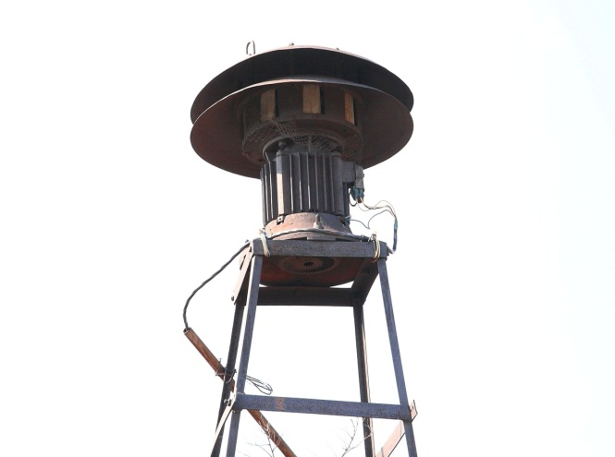 |  | 
 | Услышав звук сирен  (до 3 минут) НЕОБХОДИМО: | 1) включить телеканалы и радиостанции; | 2) прослушать информационное сообщение (до 5 минут); | 3) действовать согласно полученным рекомендациям.
 | СОГЛАСОВАНО С ГУ МЧС РОССИИ ПО ВОРОНЕЖСКОЙ ОБЛАСТИ

